7.pielikums
Ministru kabineta
2011.gada ....augusta noteikumiem Nr. ….
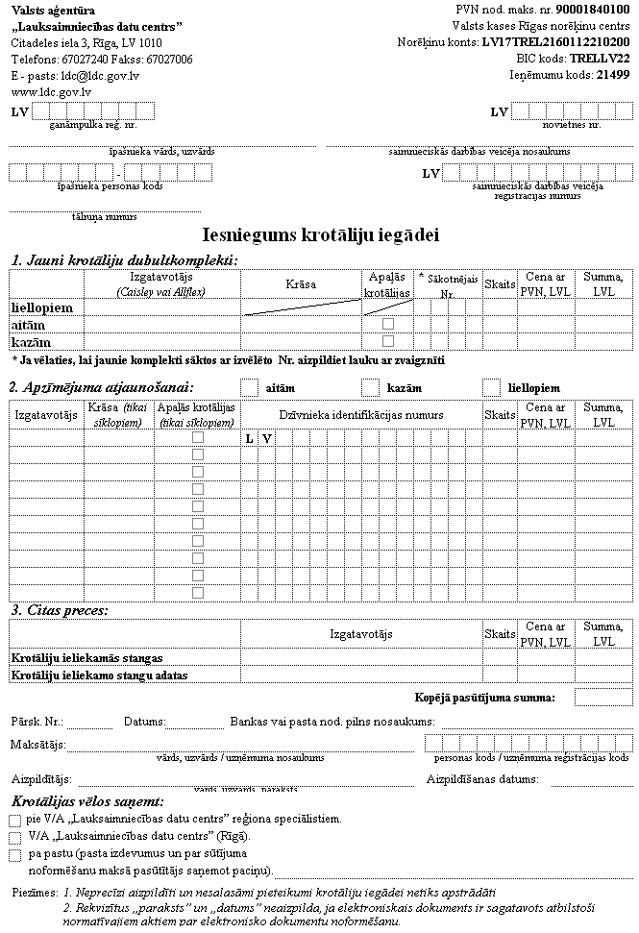

Zemkopības ministrs J.Dūklavs

2011.08.11. 8:30
16
I.Lavrinoviča,
67027528, Ineta.Lavrinovica@zm.gov.lv

